2.3 Микропередатчик AT86RF401фирмы Atmel.

2.3.1 Основные параметры и характеристики
- Диапазон частоты 264-456 MHz
- Выходная мощность 6 дБm
- РЧ выходная мощность настраивается до 36 дБ с шагом 1 dB
- Система фазовой автоподстройки частоты (ФАПС)
- Поддержка амплитудной модуляции
- Скорость пропускания данных до 10 Кб\сек
- 8-битный AVR RISC микроконтроллер
- Минимальное количество внешних компонентов
- Тонкий малогабаритный корпус [ИС]
- 2 Kb (1К x 16) программной памяти Flash
- 128 байт EEPROM
- 128 байт SRAM статическое ОЗУ
- 6 вводов-выводов (последовательный интерфейс, прерывание с кнопки)
- Возможность работы при провалах напряжения
- Сигнализация о разряде батареи
- Программная тонкая настройка

2.3.2 Описание работы AT86RF401
AT86RF401 представляет собой интеллектуальный миниатюрный передатчик с высокой степенью интеграции на базе микроконтроллера AVR 8 бит RISC. Для организации законченной радиосистемы с манипуляцией включение/выключение (OOK) необходим только кварцевый резонатор, литиевый элемент, три конденсатора, дроссель и петлевая антенна.
AT86RF401 может быть переключен в режим сна, ток потребления в этом режиме составляет 0.5мкА. Микропередатчик AT86RF401 имеет программируемый регистр детектора снижения напряжения батареи.
При поступлении сигнала на любую линию ввода/вывода, микросхема переходит в режим передачи, при этом происходит активизация цепи генератора синхросигналов для микроконтроллера AVR. Несущая частота синтезируется с использованием расположенного на плате генератора, управляемого напряжением (ГУН). Оптимальная настройка компонентов ГУН поддерживается в допустимых пределах посредством использования программно контролируемых переключаемых конденсаторных матриц (электростатическое ЗУ). Ее точность поддерживается схемой фазовой автоподстройки частоты (ФАПЧ\PLL), которая умножает частоту кварцевого генератора на 24.

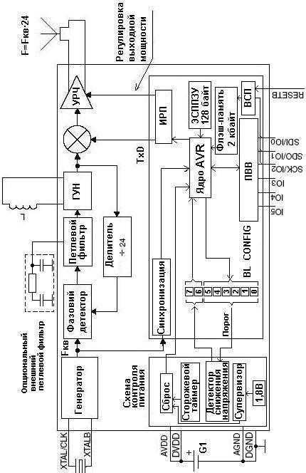
Рисунок 1 - Структурная схема микропередатчика AT86RF401
Итоговая ошибка сигнала приводится к нормальному виду генератором, управляемым напряжением (ГУН\VCO), вырабатывая очень стабильную несущую частоту. Радиопередатчик и микроконтроллер тактируются от одного и того же кварцевого тактового генератора.
Основанная на прерываниях структура тактовой синхронизации, единая с AVR микроконтроллером, упрощает выполнение кодирования данных, (ШИМ или манчестерская кодировка) при моделировании несущей частоты. Настройка выходной мощности доступна пользователю с шагом 1 dB до 36 dB.
Внутрисхемно программируемые энергонезависимая память программ 2KB, выполненная по технологии Flash, и память данных 128 байт, выполненная по технологии EEPROM, позволяют осуществлять разработку за короткое время. Имеется также внутреннее статическое ОЗУ объемом 128 байт (SRAM). Как и во всех микроконтроллерах AVR, короткая команда выполняется за один машинный цикл, который составляет один период тактовой частоты 1,25МГц. Система команд насчитывает 114 различных инструкций. Для реализации функций передатчика и некоторых дополнительных функций встроенный микроконтроллер AVR передатчика AT86RF401 имеет отличные от стандартных AVR регистры ввода-вывода (Таблица 2).

2.3.3 Описание регистров
Таблица 1- Регистры ввода-вывода AT86RF401
Адрес (Hex) | Наименование регистра | Функции
$3F | SREG | Регистр статуса
$3E | SPH | Стек указателя высшего регистра (программируется от 0 x 00)
$3D | SPL | Стек указателя нижнего регистра
$35 | BL_CONFIG | Регистр конфигурации уровня заряда батареи
$34 | B_DET | Регистр определения кнопки
$33 | AVR_CONFIG | Регистр конфигурации AVR
$32 | IO_DATIN | Регистр входных данных
$31 | IO_DATOUT | Регистр выходных данных
$30 | IO_ENAB | Разрешающий регистр ввода\вывода
$22 | WDTCR | Регистр управления сторожевым таймером
$21 | BTCR | Управляющий регистр тактовой синхронизации
$20 | BTCNT | Регистр счета тактовой синхронизации
$1E | DEEAR | Регистр адреса EEPROM
$1D | DEEDR | Регистр данных EEPROM
$1C | DEECR | Регистр управления EEPROM
$17 | LOCKDET2 | 2й Регистр конфигурации детектора затвора
$16 | VCOTUNE | Регистр настройки ГУН
$14 | PWR_ATTEN | Регистр контроля за ослаблением питания
$12 | TX_CNTL | Регистр управления передатчиком
$10 | LOCKDET1 | 1й Регистр конфигурации детектора затвора

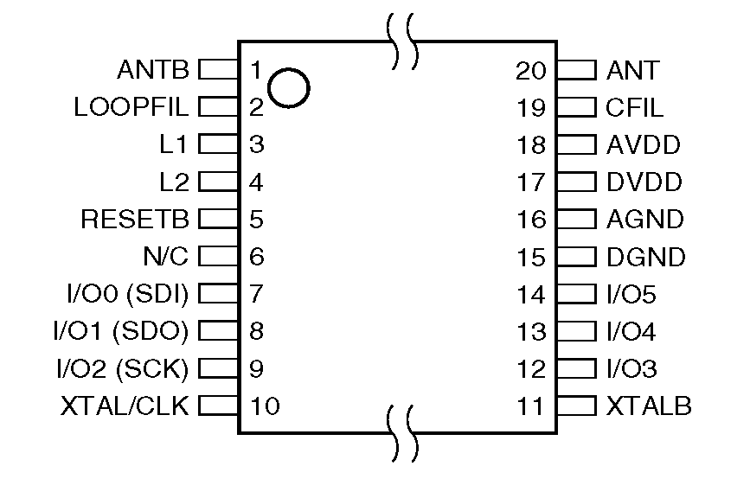
Рисунок 2 - Корпус ИС с 20 выводами

2.3.4 Описание функций микропередатчика
Встроенный таймер AVR микроконтроллера с работой по прерываниям упрощает применение ШИМ или манчестерского кодирования для модуляции несущей. Радиосигнал передается на настроенную петлевую антенну, которая может быть реализована медным проводником на печатной плате.
Усилитель мощности генерирует дифференциальный сигнал, который передается с выхода ФАПЧ на внешнюю антенну. Выходная мощность передатчика может изменяться программно в пределах 36дБ с шагом 1 дБ путем конфигурирования усилителя мощности. Генератор с подкачкой (номинальное значение 1.2В) обеспечивает работу в широком диапазоне питающих напряжений.
В устройстве имеются встроенные аппаратные функции brown-out protection и контроля уровня разряда батареи. Цепь brown-out protection определяет, когда напряжение питания опускается ниже минимального значения, обеспечивающего нормальную работу (обычно 1.8В). При значении напряжения питания ниже указанного происходит аппаратный сброс микроконтроллера. Пороговое напряжение, при котором индицируется разряд батареи, задается программно.
Источником прерывания в микропередатчике AT86RF401 могут быть события "регистр данных пуст" и "передача данных окончена". Таймер также поддерживает режим, при котором вместо прерывания используется опрос, позволяющий получить большую скорость передачи. Этот таймер также может быть использован для декодирования сигнала, полученного внешним приемником.
AT86RF401 имеет несколько источников сброса: Power-on Reset - по включению питания, внешний сброс, сброс от сторожевого таймера, Brown-out Reset - при снижении напряжения батареи ниже установленного, Button Reset (программный сброс).

Рисунок 3 - Схема подключения микропередатчика
2.3.5 Описание микросхемы

Таблица 2 - Описание микросхемы 20-lead TSSOP
Символ | Выход |  | Описание
ANTB | 1 | 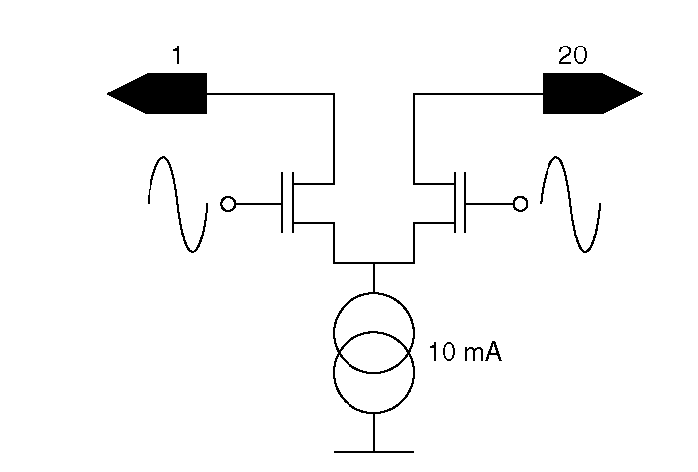 | Выход антенны
L1 | 3 | 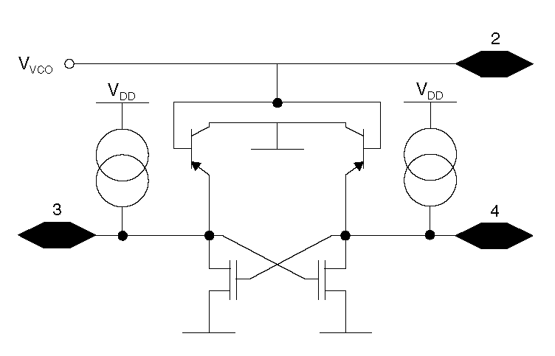 | Соединение внешней катушки ГУН.  V_{vco} – напряжение контроля ГУН
L2 | 4 | 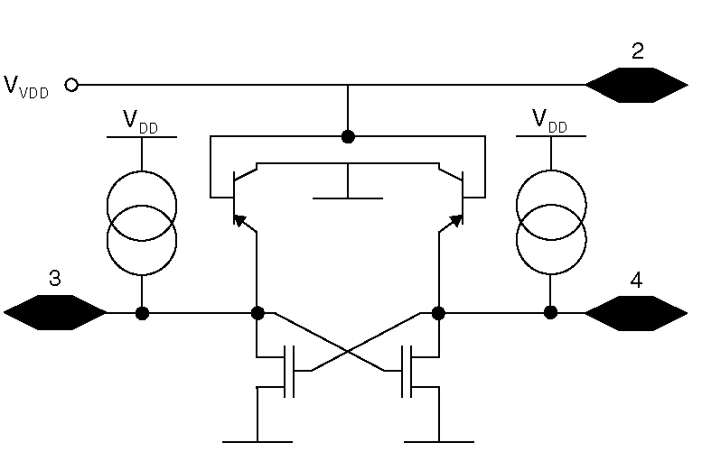 | Соединение внешней катушки ГУН.  V_{vco} – напряжение контроля ГУН.
RESETB | 5 | 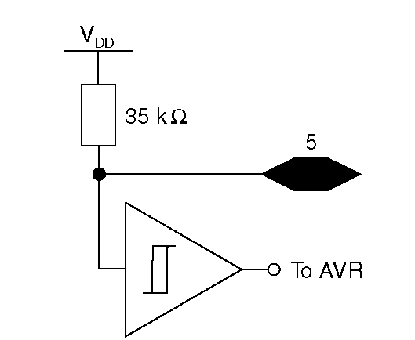 | установка интерфейса в 0: логический "0" на этом выводе делает сброс устройству  логическая “1” на выходе. Устройство в этом случае выполняет программу, если напряжение V_{DD} выше brownout уровня.
NC | 6 |  | Не подсоединен. Плавающий выход.
l/OO (SDI) | 7 | 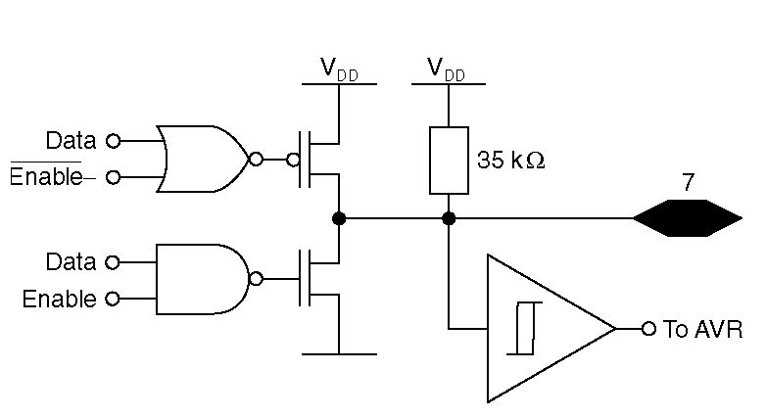 | ввод\вывод данных при последовательной передаче  0: ввод\вывод общего назначения и программный вход. В режиме последовательной передачи данных этот вывод работает как порт входа последовательной передачи данных SDI (Serial Data Input).
1/01(SDO) | 8 | 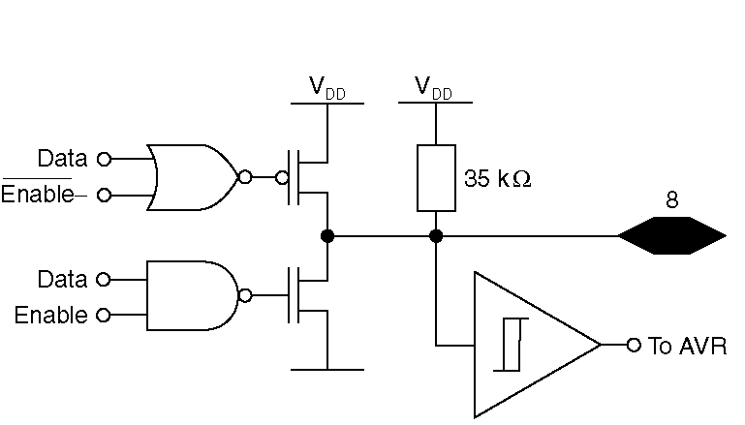 | Ввод и вывод последовательной передачи данных ввод\вывод общего назначения. В SPI режиме этот вывод служит как порт вывода последовательной передачи данных (SDO)
I/02 (SCK) | 9 | 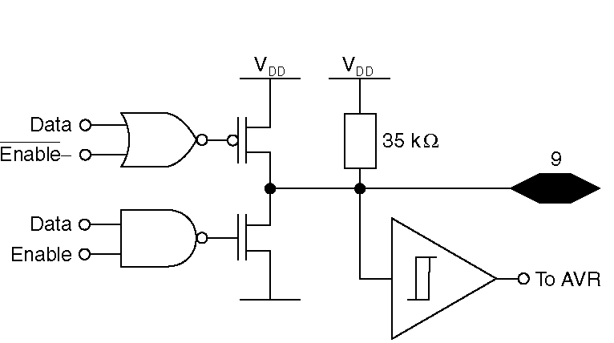 | SPI порт ввод\вывод кварца 2: порт ввода\вывода общего назначения.
XTAL/CLK | 10 | 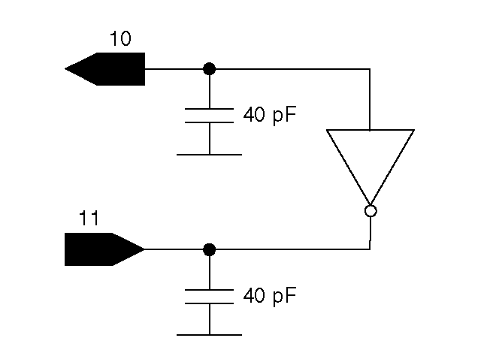 | Вход кварцевого генератора: вход на инвертор и выход на цепь управления внутреннего кварца. Этот вывод может использоваться в тестовых целях.
XTALB | 11 | 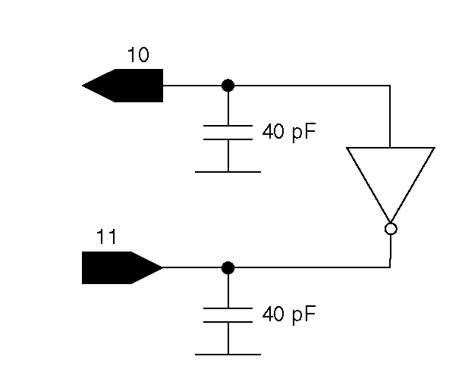 | Вывод с инвертора
103 | 12 | 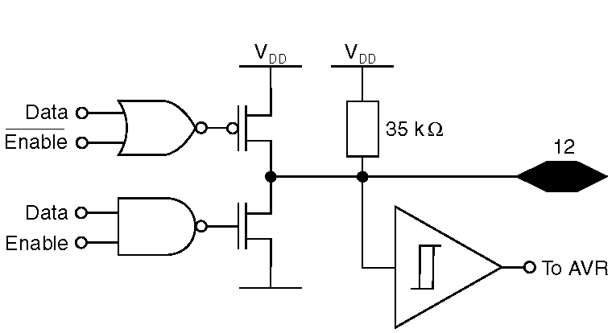 | Порт ввода\вывода 3: общего назначения
104 | 13 | 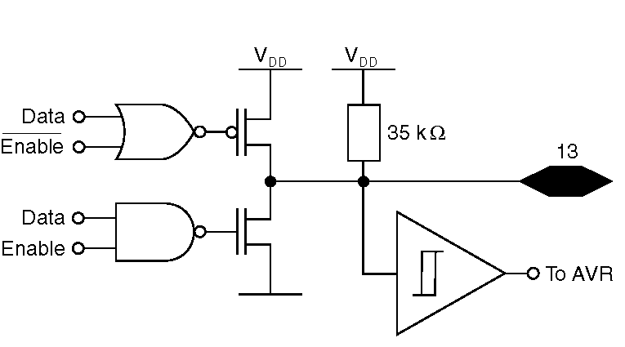 | Порт ввода\вывода 3: общего назначения
DGND | 15 |  | Цифровая земля
AGND | 16 |  | Аналоговая земля
DVDD | 17 |  | Цифровой источник питания
AVDD | 18 |  | Аналоговый источник питания
CFIL | 19 | 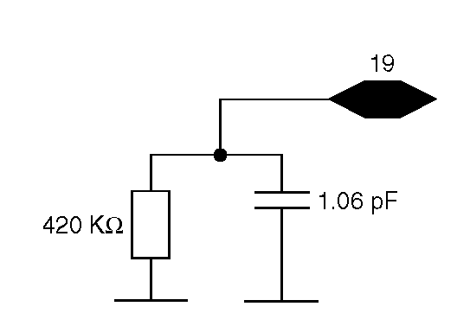 | Внешний фильтр скорости передачи данных
ANT | 20 | 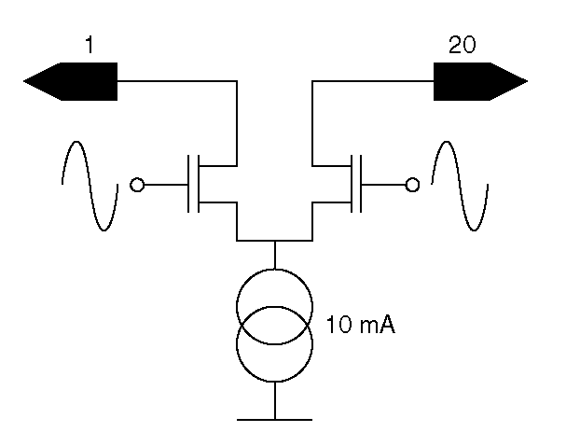 | Выход антенны

2.3.6 Максимально допустимые режимы работы
Напряжение на антенне (выводы 1, 20)……………от -1Вдо 10В
Рабочие температуры ……………………………... -40°C до +85°C
Температура хранения (без перепадов)…………-55°C до +125°C
Напряжение на U_{DD} по отношению к земле……..6.0В
Напряжение на выходах 1-20 ……………………...-0.1 до U_{DD} +0.3В

2.3.7 Функциональное описание

Полная цепь состоит из следующих компонентов:

Передатчик:

Кварцевый генератор. Цепь кварцевого генератора разработана для работы на собственной частоте от 11 до 19 MHz. 40 пФ внутренней емкости подсоединена между каждым выходом кристалла и заземлением. В качестве альтернативы, может использоваться внешний тактовый генератор. Цепь обеспечивает всю микросхему генератором тактовых импульсов. Программируемый делитель частоты используется для тактового генератора AVR.

РЧ усилитель мощности. РЧ усилитель производит различный выходной сигнал с выхода ФАПС внешней антенны. Выходной сигнал с ФАПС стробируется с использованием амплитудной модуляция перед передачей. Это используется как РЧ несущая частота для потока переданных данных. Усилитель программно настраивается в пределах 36 dB (с шагом 1 dB).

Синтезатор частоты. Синтезатор частоты использует ФАПЧ, которая состоит из фазового детектора, предварительный делитель частоты, ФНЧ и встроенный ГУН. Выходной сигнал с ГУН буферизуется прежде будет подан на усилитель. Выходная частота в 24 раза меньше частоты кварцевого генератора. Чтобы настраивать устойчивость компонентов управляемый конденсатор подключается между выводами 3 и 4 ГУН. Доступно 32 дискретных шага регулирования емкости конденсатора для настройки напряжения контроля ГУН. Встроенный двухпороговый компаратор контролирует величину настраиваемого напряжения и используется ядром AVR для определения оптимальной настройки.

Индикатор синхронизации. Блок определения синхронизации предоставляет индикацию состояния системы фазовой автоподстройки частоты (ФАПС). Состояние определяется подсчетом числа циклов проскальзывания в заданный период времени. Для настройки работы индикатора синхронизации доступно несколько регистров.

Brown-out защита/контроль заряда батареи. (Brown-out - работа при пониженном напряжении)
Функции Brown-out зашиты и контроля заряда батареи состоят из опорное напряжение, блока сэмплирования и сравнивания с нулем. Основной режим Работы - режим brown-out защиты.

Brown-out защита. Цепь brown-out защиты определяет, когда уровень VDD падает ниже минимума, при котором возможна нормальное функционирование. Значение Brown-out напряжения для этого устройства обычно 1.8 В. Когда оно достигнет этого значения устройство войдет в состояние сброса и будет оставаться в этом состоянии до тех пор, пока не произойдет следующее:
• уровень напряжения VDD увеличится на ~0.1–0.2 В выше напряжения brown-out. Это приведет к горячей перезагрузке (без выключения питания) устройства.
• уровень напряжения VDD упадет до ~0 В. Это устанавливает устройство в режим “холодного старта”.

Контроль заряда батареи. Функция контроля заряда батареи позволяет разработчику выбрать значение напряжения VDD при котором будет подаваться предупреждающий сигнал. Этот сигнал может использоваться для активизации порта ввода\вывода, например.
Если сработало определение низкого заряда батареи, устанавливается бит 7 регистра BL_CONFIG. Бит 6 регистра BL_CONFIG используется для индикации того, что бит 7 достоверен.
Биты 5–0 регистра BL_CONFIG используются для программирования уровня определения низкого заряда. Этот уровень устанавливается между ~1.5–2.7 В.
Примечание: уровень предупреждения может быть установлен ниже уровня напряжения brown-out.

Таблица 3 - формулы определения пороговых значений низкого заряда батареи ( Vref приблизительно равно 0.7 В)
Падение питающего напряжения Vdd | Возрастание питающего напряжения Vdd
Падение питающего напряжения Vdd | Bo_hyst = 1 (большой гистерезис) | Bo_hyst = 0 (маленький гистерезис
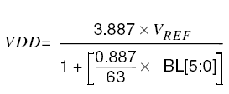 | 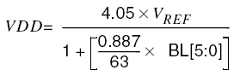 | 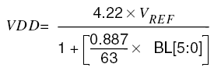
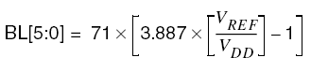 | 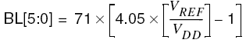 | 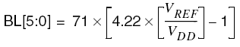

Тактовый синхронизатор и сторожевой таймер. Чтобы упростить передачу данных в микропередатчик AT86RF401 были включены аппаратные средства помощи. Ввод команд на передатчик синхронизируется логической схемой. Прерывания генерируются, когда синхронизатору необходимы данные или когда передача выполнена. Использование режима опроса(polling-режима) вместо прерываний может способствовать более высокой скорости передачи данных.
Источники прерываний. У микропередатчика AT86RF401 есть несколько источников прерываний:
• сброс по включению питания: микросхема сбрасывается при подаче питания между выводами VDD и GND. При таком сбросе есть задержка по времени для того, чтобы убедиться, что питание стабильно подано на ИС.
• внешний сброс: микросхема сбрасывается, когда уровень логического ноля присутствует на выводе RESETB. Это сбрасывает все регистры ввода\вывода и переводит ИС в режим последовательный интерфейс (периферийных устройств), при котором передача идёт бит за битом.
• сброс сторожевым таймером: это обычный сброс по включению питания, но спровоцированный сторожевым таймером и без задержки.
• Brown-out сброс: вызывается снижением напряжения ниже порогового значения Brownout.
• сброс с кнопки (программный сброс): компонент программно помещается в особое состояние сброса. Выход из этого состояния происходит при нажатии соответствующей кнопки. При программном режиме большинство регистров ввода\вывода не сбрасываются.

2.4 Ядро AVR

2.4.1 Обзор архитектуры
Концепция быстродоступных регистров содержит 32x8-бит регистров общего назначения с одинаковым тактовым периодом времени доступа. Это означает, что во время одного тактового цикла работает один блок арифметической логики. Два операнда выходят из всех доступных регистров процессора, выполняется операция, и результат сохраняется в регистры за время одного тактового цикла.
6 из 32 регистров могут быть использованы как 16битные непрямые указатели индекс-регистра для адресации пространства данных. Один из трех указателей адреса также может быть использован как указатели для просмотра таблиц в программной флэш-памяти. Эти добавочные служебные регистры называются 16-битные X-регистр, Y-регистр и Z-регистр.
Арифметико-логическое устройство (АЛУ) поддерживает арифметические и логические операции между регистрами или между постоянными и регистрами. Простые операции регистров также выполняются в АЛУ. Рисунок 6 показывает AVR архитектуру AT86RF401.
Также могут быть использованы обычные режимы адресации в добавление к работе с регистрами памяти. Это получается т.к. совокупность регистров назначена в нижней части пространства памяти ($00–$1F), позволяя им быть доступными, несмотря на то, что они в обычном пространстве памяти. Пространство памяти содержит 64 адреса для CPU периферийных функций центрального процессора как регистры управления, таймеры/счетчики, АЦП и другие функции. Память может быть доступна прямо или как пространство данных нижеупомянутого регистрового пространства $20–$5F.
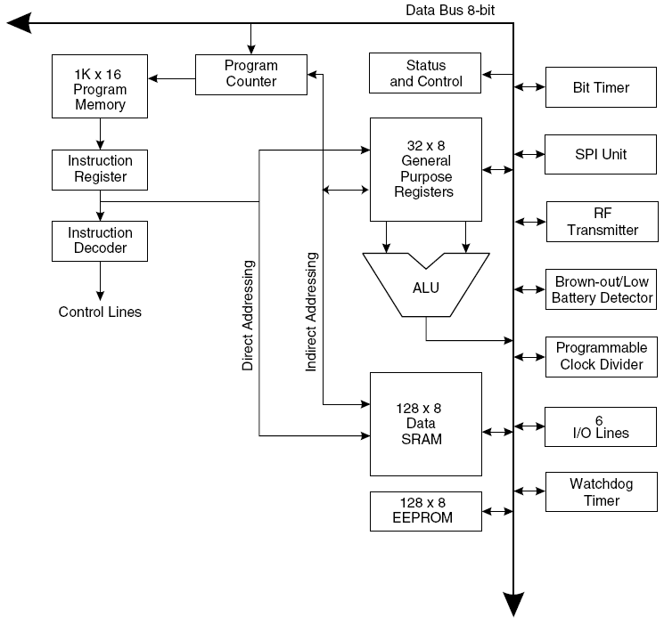
Рисунок 4 - Архитектура процессора AVR

AVR использует концепцию архитектуры с раздельными шинами памяти, программирования и данных. Программная память выполняется в двух уровнях. Пока одна инструкция выполняется, следующая предварительно подготавливается из программной памяти. Эта концепция включает инструкции для запуска каждый тактовый цикл. Программная память – это внутрисистемная перепрограммируемая флэш-память. Все 1 Кб адресное слово полностью доступно с командой перехода и командой обращения. Большинство обращений AVR имеет слово простого 16-битного формата. Каждый адрес программной памяти содержит 16- или 32-битное обращение. Во время прерываний и подпрограммных обращений, каждый вернувшийся программный адрес подсчитывается и сохра няется в стек. Стек фактически располагается в основной ОЗУ данных и, следовательно, размер стека ограничен только полной памятью ОЗУ, а также ее использованием. Все пользовательские программы должны инициализироваться коммутирующим импульсом при сбросе (прежде чем подпрограммы или прерывания выполнятся). 7-битный указатель стека коммутирующего импульса доступен для чтения\записи в пространстве ввода\вывода.
128-байтная ОЗУ для данных может быть доступна через 5 различных режимов адресации, поддерживаемых архитектурой AVR. Пространство памяти в архитектуре линейно и имеет последовательную карту распределения памяти.
Гибкий модуль прерываний имеет регистр управления с добавочным глобальным битом прерывания в регистре состояния устройства. Все прерывания имеет отдельный вектор прерывания (адрес программы обработки прерывания с конкретным номером в таблице векторов прерываний. Адрес начала этой таблицы известен процессору и при возникновении прерывания с данным номером управление аппаратно передается подпрограмме его обработки) в таблице векторов прерываний в начале программной памяти. Прерывания имеют приоритет в соответствии с их векторной позицией.
Программная память
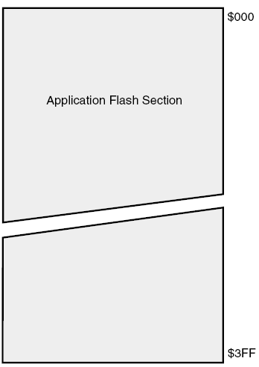
Рисунок 5 - Карта распределения памяти

Память данных EEPROM. микропередатчик AT86RF401 содержит 128 байт Памяти данных EEPROM. Это организовано как отдельное пространство данных, в котором каждый байт может быть прочитан и записан.
Время доступа к памяти и команда выполнения синхронизации.
Этот раздел описывает общий доступ синхронизации для команды выполнения и доступа к внутренней памяти. Центральный процессор AVR задается тактовым генератором всей микросхемы.
Рисунок 6 показывает параллельный блок упреждающей выборки команд и выполнение команды, реализованные архитектурой микропроцессора и концепцией быстродоступных регистров. Это основная концепция реализации конвейерной структуры микропроцессора для получения до 1 миллиона команд в секунду на 1 MHz.
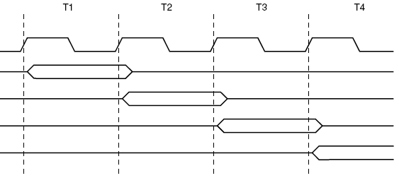

системный тактовый генератор
1й вызов команды
1е выполнение команды
2й вызов команды
2е выполнение команды
3й вызов команды
3е выполнение команды
4й вызов команды

Рисунок 6 - Параллельный вызов и выполнение команд
Рисунок 7 показывает концепцию внутренней синхронизации для регистрового файла. За один цикл синхронизации, выполняется работа АЛУ, используя 2 регистровых операнда, и результат обратно сохраняется в регистр назначения.
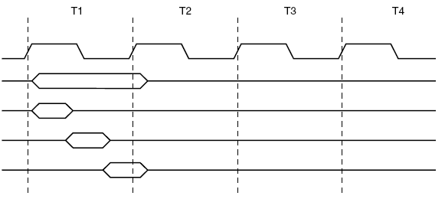

системный тактовый генератор
полное время выполнения
вызов операнда регистра
выполнение операций
АЛУ
запись результата

Рисунок 7 - Цикл синхронизации работы АЛУ

Доступ к внутренней ОЗУ выполняется за два машинных цикла как показано на рисунке 8.
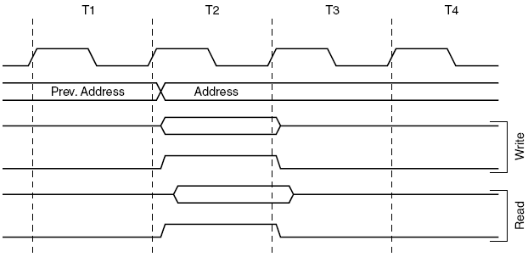

тактовый генератор

Адрес

Данные

Запись

Данные

Чтение

Рисунок 8 - Циклы доступа к памяти ОЗУ

